Curaçao en Aruba willen handel verdubbelen
Bron: Antilliaans Dagblad, februari 2026
De regeringen van Curaçao en Aruba hebben een handelsovereenkomst getekend om de onderlinge handel binnen vijf jaar te verdubbelen. Momenteel exporteert Curaçao voor 250 miljoen XCG aan goederen naar Aruba, terwijl de import vanuit Aruba 860 miljoen bedraagt. De eilanden willen handelsbarrières verlagen en de logistiek verbeteren. Economen waarschuwen dat wisselkoersschommelingen een risico vormen.

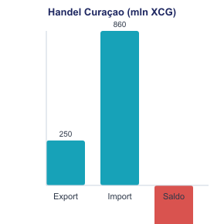

Vragen
1. Het handelssaldo van Curaçao is positief / negatief.
2. Als de export stijgt en de import gelijk blijft, dan verbetert / verslechtert het handelssaldo.
3. Noem twee manieren waarop de eilanden de handel kunnen stimuleren volgens het artikel.
4. Bereken het handelssaldo van Curaçao (export minus import).
5. Bekijk de grafiek. Hoeveel groter is de import dan de export?
6. Leg uit welk effect een depreciatie van de Caribische gulden (XCG) heeft op de export van Curaçao.
7. Bedenk een economisch risico van het verdubbelen van de handel tussen twee kleine eilanden.

Antwoorden
1. Negatief (import > export).
2. Verbetert (tekort wordt kleiner).
3. Handelsbarrières verlagen en logistiek verbeteren.
4. 250 – 860 = –610 miljoen XCG (tekort van 610 mln).
5. 860 – 250 = 610 miljoen XCG groter (of: import is 3,44× de export).
6. Depreciatie XCG → Curaçaose producten worden goedkoper in buitenlandse valuta → meer vraag naar Curaçaose export → export stijgt.
7. Bijv. grote afhankelijkheid van één handelspartner: als Aruba in een recessie komt, daalt de vraag naar Curaçaose producten sterk.

